2. TIETOVISAN TEKEMINEN SCRATChilla

ESIMERKKI
Scratchissa (scrath.mit.edu) voidaan tehdä tietovisa käyttämällä kysymistä, vastaamista ja ehtolausetta.
Tietovisan koodi käynnistyy kun klikataan vihreää lippua, jonka jälkeen hahmo kertoo tietokilpailun alkavan. Kysymykseen käytetään ”tuntoaisti” -ryhmästä löytyvää ”kysy” -lohkoa. Vastaus kirjoitetaan hahmon alla olevaan vastauslaatikkoon.
Tietovisassa olennaista on saada hahmo tunnistamaan, onko vastaus oikein vai väärin ja reagoimaan sen mukaan. Tähän käytetään ”jos, niin – tai muuten” -lohkoa. Jos vastaus on oikein , niin hahmo antaa siitä positiivisen palautteen. Vastauksen ollessa väärin (tai muuten) hahmo antaa palautteen tästä.
Oikean vastauksen ehtoon käytetään ”toiminnot” -ryhmästä löytyvää lohkoa . Ehtona on, että käyttäjän vastauksen tulee olla sama kuin kysymyksen oikea vastaus. Jos käyttäjä antaa oikean vastauksen, ehto toteutuu (tosi) ja koodissa siirrytään ”niin” -osioon. Väärä vastaus taas johdattaa ”tai muuten -osioon” (epätosi). Sekä oikean että väärän vastauksen ilmaisemiseen käytetään ”sano _________ 2 sekunnin ajan ”. Aikaa voidaan muuttaa sopivammaksi.
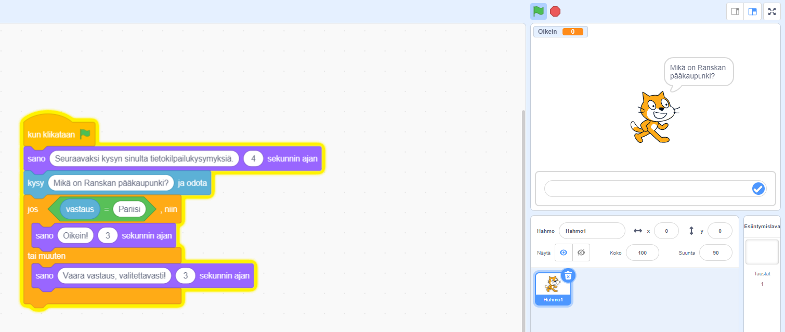
Kuva 1. Tietovisan koodi

KOODARIN TIETOLAATIKKO
Oranssi lohko ”jos, niin – tai muuten” -lohko on nimeltään ehtolause, silloin kun se sisältää ehdon ja sitä seuraavat ehdosta riippuvaiset tapahtumat (ehto toteutuu tai ei toteudu).

HArjoitustehtävä 1.
Kokeile edellisen sivun esimerkkikoodia ja muokkaa koodissa olevaa kysymystä ja oikeaa vastausta.

Harjoitustehtävä 2.
Tee esimerkkikoodin jatkoksi toinen tietokilpailukysymys, johon vastatessasi hahmo antaa palautteen riippuen siitä onko vastaus oikein vai väärin.

